**Borrador de Memoria**

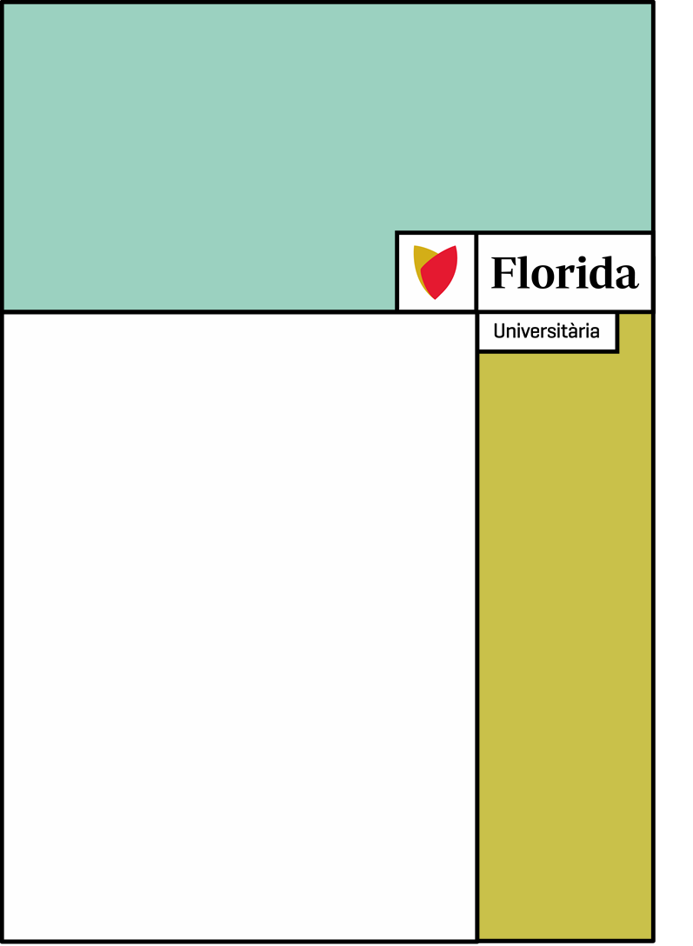

**D.A.W**

**Proyecto Final de Ciclo**

**Tutor: Nacho Muñoz**

**Apellidos y nombre del autor/a:**

**Coviza Del Moral, Pablo**

**Índice**

1. Portada……………………………………………………………………...0
2. Índice………………………………………………………………………..1
3. Resumen……………………………………………………………………2
4. Justificación y objetivos……………………………………………………3
5. Desarrollo…………………………………………………………………..4

5.a Análisis del mercado……………………………………………………...5

5.b Metodologías utilizadas…………………………………………………..6

5.c Descripción de componentes…………………………………………….7

5.d Estructura del proyecto……………………………………………………8

5.e Resultados obtenidos…………………………………………………….9

1. Conclusiones……………………………………………………………..10
2. Líneas futuras de trabajo………………………………………………..11
3. Glosario….………………………………………………………………..12

9 Bibliografía………………………………………………………………….15

**Resumen**

Este Word es el documento de la memoria para el proyecto final de ciclo en Desarrollo de Aplicaciones Web. En él encontraremos varias secciones donde se detalla cada apartado.

Este proyecto tiene el objetivo de plasmar todo lo aprendido en los dos cursos de D.A.W. de manera sencilla y muy práctica.

Se ha desarrollado basado en un patrón de Modelo – Vista - Controlador puesto que de esta manera convierte el desarrollo de aplicaciones complejas en un proceso mucho más manejable. Permite a varios desarrolladores trabajar simultáneamente en la aplicación.

Las tecnologías utilizadas han sido PHP, Doctrine ORM, HTML5, TWIG, CSS3, JavaScript, Visual Studio Code, Bootstrap y PHPMyAdmin.

El nombre comercial escogido para el proyecto es “Coviza Gateway”.

Coviza Gateway es un prototipo de ERP de empresa orientado a la automatización de procesos y consulta de datos administrativos. Se pueden consultar pedidos, clientes, empleados y demás datos con facilidad. A parte de

hacer uso de CRUD para almacenamiento persistente en bases de datos y así

poder insertar, leer, modificar y/o eliminar dichos datos mediante formularios muy intuitivos.

**Justificación y objetivos**

* Optimizar los procesos legislativos de la empresa como por ejemplo, la expedición de nóminas para que se pueda automatizar el proceso y realizar de forma ágil y sin errores.
* Favorecer el acceso a la información
* Tomar decisiones de forma más rápida al disponer de datos veraces actualizados o Golden Records.
* Tener un mayor control sobre los datos, pudiendo identificar posibles fallos y obtener su trazabilidad.
* Aumentar la seguridad
* Reducción de costes empresariales puesto que el ERP está desarrollado para reducir el margen de errores, eliminar duplicidades, etc… y así repercutir en el ahorro monetario para la empresa.

**Desarrollo**

as

**Análisis del mercado**

No se puede negar que existen propuestas similares a este proyecto en el mercado, aún así nos trataremos de diferenciar del resto en algo tan sencillo como la posible escalabilidad del producto final aprovechándonos del patrón MVC y de la inclusión del Framework Bootstrap para resaltar la interfaz y hacer del uso del producto una experiencia agradable al usuario.

Por todo lo anterior, considero que existe una gran oportunidad de negocio con este producto porque la gran mayoría de productos similares están bastante desfasados a los tiempos actuales, ya que, hacen uso de tecnologías más antiguas y arcaicas.

El valor añadido con este producto puede ser un gran atractivo para el consumidor.

**Metodologías utilizadas**

La metodología utilizada para la implementación ha sido un ciclo de vida clásico.

Se divide en varias etapas llevadas a cabo una detrás de otra y de forma lineal, así sólo cuando la primera fase se termina se puede empezar con la segunda, y así progresivamente.

Las etapas en las que se divide son las siguientes:

1. Especificación de requisitos
2. Análisis de requisitos
3. Desarrollo del diseño
4. Implementación
5. Pruebas
6. Instalación y mantenimiento
7. Entrega del producto

**Descripción de componentes**

La aplicación se compone de una herramienta para la gestión de bases de datos MySQL. Esta base de datos es imprescindible a la hora de acceder a sus datos en crudo, consultar el estado de la bbdd, hacer modificaciones en la estructura de las tablas o modificar los registros. Para todo ello necesitamos un software de cliente para el acceso al sistema gestor.

Utilizaremos PHP como lenguaje de programación de código abierto. Es muy popular para el desarrollo web y que puede ser incrustrado en HTML5. Lo mejor de utilizar PHP es su extrema simplicidad para programadores Junior, pero a su vez ofrece muchas características avanzadas para los programadores Senior.

Para el Frontend haremos uso de tecnologías como CSS3 para aplicar estilos a los elementos de la web, HTML5 para presentar contenido en la web, Bootstrap para desarrollar un producto ‘responsive’ orientado a todo tipo de dispositivos y TWIG para crear plantillas más complejas de forma muy sencilla.

**Estructura del proyecto:**

**Resultados obtenidos**

**Conclusiones**

**Líneas futuras de trabajo**

**Glosario**

**API:** Acrónimodeinterfaz de programación de aplicaciones (Application Programming Interface). Es el conjunto de funciones y procedimientos para ser utilizados por otro software.

**Framework:** Conjunto de librerías que ayudan al desarrollo rápido de aplicaciones.

**PFC:** Proyecto Final de Ciclo

**CRUD:** Acrónimo deCrear, Leer, Actualizar y Borrar (Create, Read, Update, Delete)

**MVC:** Acrónimo de Modelo, Vista y Controlador. Es un patrón que se encarga de dividir el código Frontend y Backend en componentes separados. De esta manera es mucho más fácil administrar y hacer cambios a cualquiera de los lados sin que interfieran entre sí.

**BBDD:** Abreviatura de Base de Datos. Conjunto de datos comunes almacenados según las necesidades de la empresa/usuario.

**PHP:** Acrónimo recursivo de Hypertext Preprocessor, es un linguaje de programación de código abierto.

**HTML5:** Acrónimo de Lenguaje de Marcado de Hypertexto (HyperText markup Language). Es el estándar con el que están programadas todas las páginas web.

**JavaScript:** Lenguaje de programación orientado a objetos. Se utiliza mayormente para dotar de mayor interactividad y dinamismo a las web.

**Frontend:** Es la parte de un sitio web que interactúa con los usuarios.

**Backend:** Es la parte que se conecta con la bbdd y el servidor que utiliza dicho sitio web.

**Responsive:** Diseño web adaptativo, es una técnica de diseño web que busca la correcta visualización de una misma página web en distintos dispositivos.

**TWIG:** Motor de plantilla para PHP y es de código abierto.

**Bootstrap:** Framework multiplataforma o conjunto de herramientas de código abierto (opensource) para desarrollos web responsive con HTML, CSS y JavaScript.

**BIBLIOGRAFÍA:**

**Stackoverflow**

<https://stackoverflow.com/>

**FreeCodeCamp**

<https://www.freecodecamp.org/>

**Wikipedia**

<https://www.wikipedia.org/>

**TWIG**

<https://twig.symfony.com/>

**Bootstrap**

<https://getbootstrap.com/>

**CSS3**

<https://en.wikipedia.org/wiki/CSS>

**HTML5**

<https://en.wikipedia.org/wiki/HTML5>

**Doctrine ORM**

<https://www.doctrine-project.org/projects/orm.html>

**Visual Studio Code Plugins**

<https://code.visualstudio.com/docs/editor/extension-marketplace>

**w3schools**

<https://www.w3schools.com/>

**mdn**

<https://developer.mozilla.org/es/>